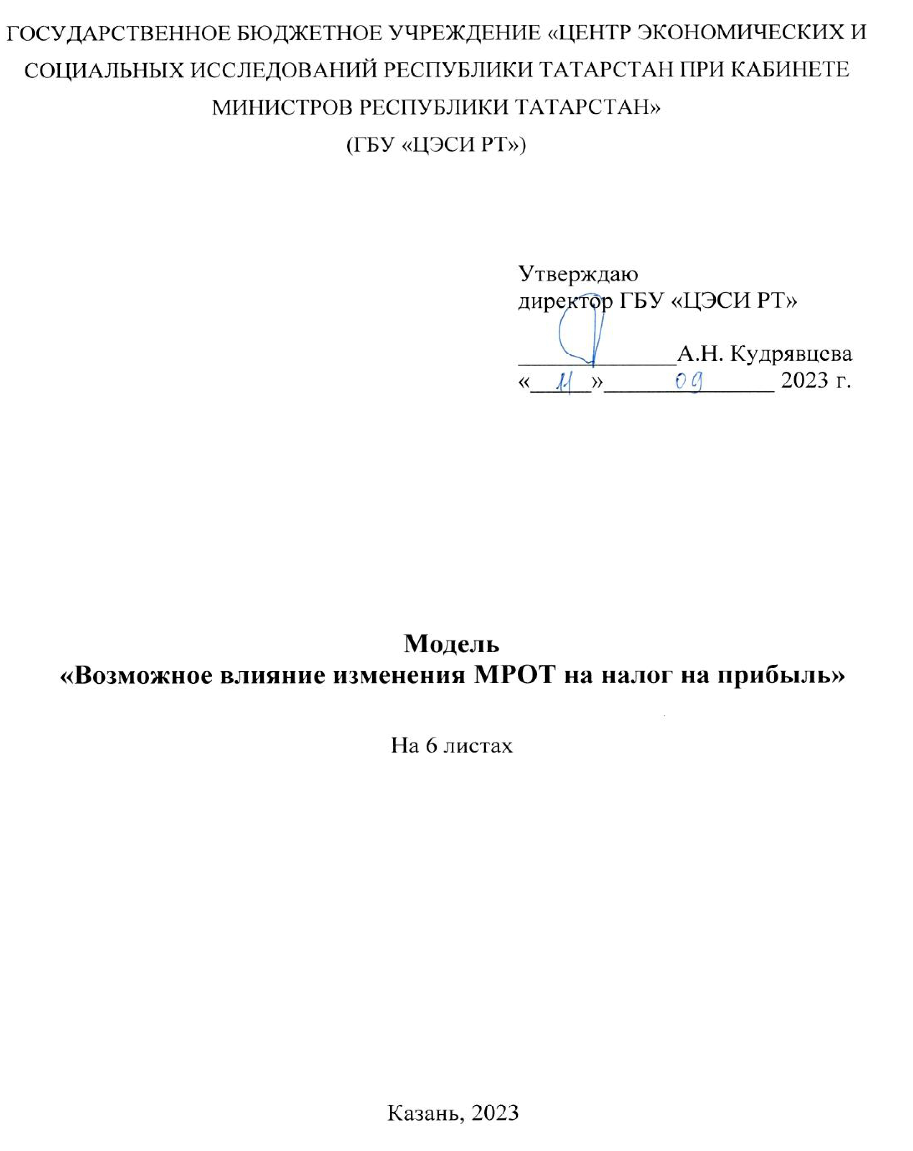

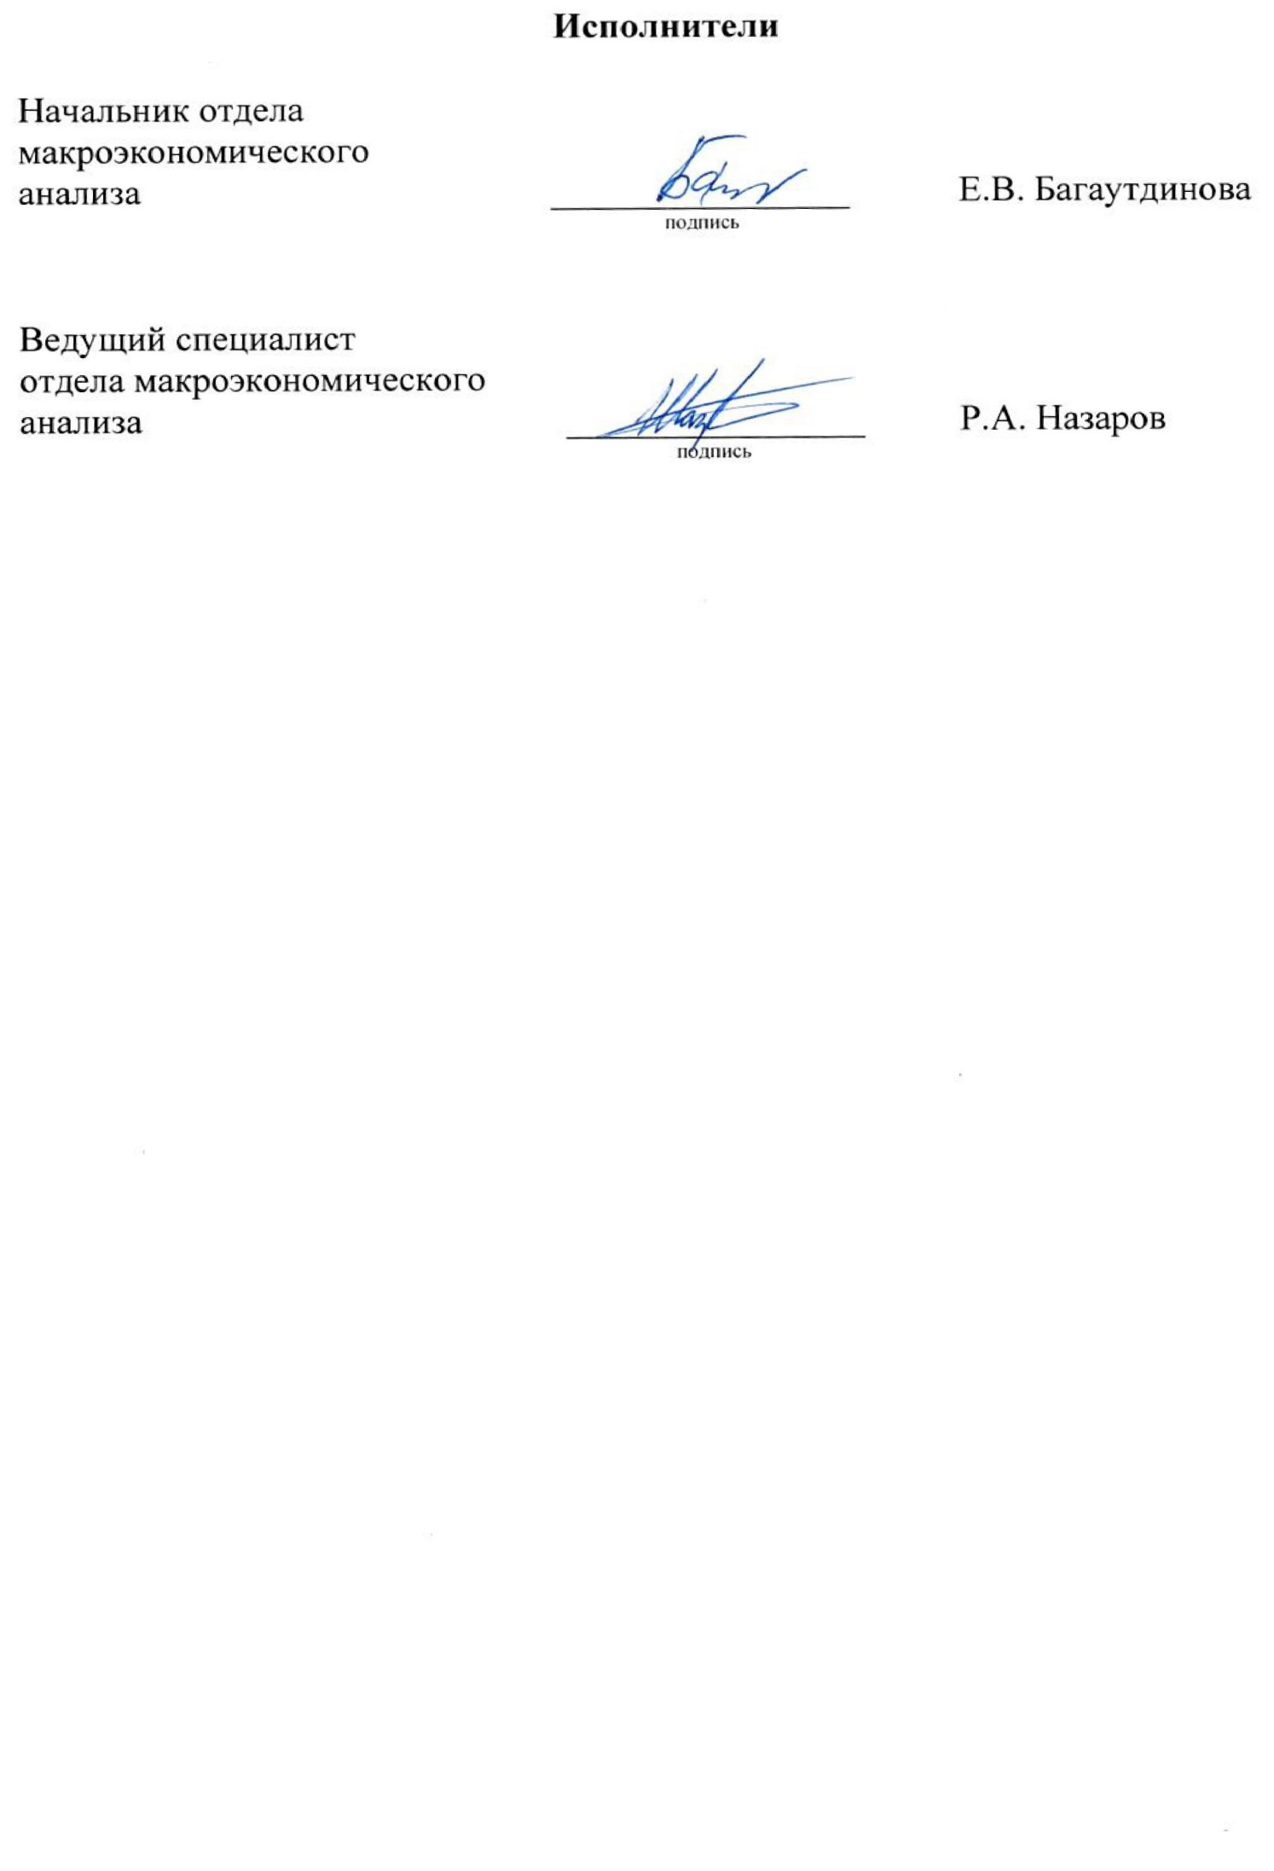

**Содержание** c.

Назначение модели 4

Объект моделирования 4

Методология моделирования 4

Исходные данные 4

Краткое описание алгоритма моделирования 4

Результат моделирования 6

Приложение № 1. 7

# Назначение модели

Имитационная модель предназначена для оценки возможного влияния на налоговые поступления от изменения минимального размера оплаты труда.

# Объект моделирования

Объектом моделирования является соотнесение налоговых поступлений до и после изменения минимального размера оплаты труда (в предположении, что цена продукции не изменяется).

# Методология моделирования

Структуризация исходных данных осуществляется в Microsoft Excel и сводится к созданию шаблона автоматического расчета модели. Модель относится к типу имитационных моделей.

# Исходные данные

Исходными данными для моделирования являются:

- выпуск товаров и услуг, млн. рублей;

- промежуточное потребление, млн. рублей;

- добавленная стоимость, млн. рублей;

- ФОТ (оплата труда + страховые взносы), млн. рублей;

- амортизация основных средств, млн. рублей;

- другие затраты, млн. рублей;

- прибыль производства, млн. рублей;

- численность работающих в РТ, тыс. человек;

- численность работающих в РТ, заработная плата которых изменится при повышении минимального размера оплаты труда, тыс. человек.

Источниками получения исходных данных являются результаты экспертных оценок, информационно-аналитические материалы Территориального органа Федеральной службы государственной статистики по Республике Татарстан («Татарстанстат»).

# Краткое описание алгоритма моделирования

Для определения влияния на налоговые поступления в бюджет от изменения минимального размера оплаты труда (далее - МРОТ) производится соотнесение налоговых поступлений до и после изменения МРОТ по формуле:

$$В=({1П}_{\text{ндфл}}+{1П}_{\text{нп}})-({2П}_{\text{ндфл}}+2П\text{нп})$$

где:

${1П}_{\text{ндфл}}$, *−* поступления в бюджет от НДФЛ после изменения МРОТ;

${1П}_{\text{нп}}$– поступления в бюджет от налога на прибыль после изменения МРОТ;

${2П}_{\text{ндфл}}$ − поступления в бюджет от НДФЛ до изменения МРОТ;

$2П\text{нп}$– поступления в бюджет от налога на прибыль до изменения МРОТ.

Поступление в бюджет от НДФЛ рассчитывается по формуле:

$П_{\text{ндфл}}=ПП*С_{\text{ндфл}}$

где:

ПП– прибыль производства;

$С_{\text{ндфл}}$– ставка НДФЛ.

Прибыль производства рассчитывается по следующий формуле:

$ПП=ДС-Ам-Дз-ФОТ$

где:

ДС − добавленная стоимость;

Ам*−* амортизация основных средств;

Дз – другие налоги;

$ФОТ$– фонд оплаты труда (оплата труда + страховые взносы) до и после изменения МРОТ.

Расчет ${ФОТ}_{\text{1}}$ после изменения МРОТ производится по формуле:

$${ФОТ}_{\text{1}}={ФОТ}_{\text{2}}+({ФПМ}_{\text{1}}-{ФПМ}_{\text{2}})$$

где:

${ФОТ}_{\text{2}}$ − фонд оплаты труда (оплата труда + страховые взносы) до изменения МРОТ;

${ФПМ}_{\text{1}}$*−* ФОТ работающих в РТ, заработная плата которых изменилась при повышении МРОТ в общем ФОТ;

${ФПМ}_{\text{2}}$– ФОТ работающих в РТ, заработная плата которых изменится при повышении МРОТ в общем ФОТ.

${ФПМ}_{\text{1}}$ рассчитывается по следующий формуле:

$${ФПМ}_{1}={ФПМ}_{2}{*П}_{\text{мрот}}$$

где:

${ФПМ}_{\text{2}}$– ФОТ работающих в РТ, заработная плата которых изменится при повышении МРОТ в общем ФОТ;

$П_{\text{мрот}}$*−* изменения МРОТ, процент.

Поступление в бюджет от налога на прибыль до и после изменения МРОТ рассчитывается по формуле:

$$П\text{нп}=ПП*С_{\text{нп}}$$

где:

ПП– прибыль производства;

$С_{\text{нп}}$– ставка налога на прибыль.

В приложении представлен иллюстративный пример расчета.

# Результат моделирования

Результатом моделирования является оценка объема налоговых поступлений вследствие изменения МРОТ.

## Приложение

Пример расчета объема налоговых поступлений вследствие изменения МРОТ

